Hibernate Steamstore on tehty NetBeanssin versiolla 7.3.1, joten se ei välttämättä toimi uudemmissa versioissa. Se tarvitsee myös paikallisen mysql tietokannan, jonka root-käyttäjällä on ”testi” salasanana.

Alla on muutamia kuvia ohjelmasta, jos se ei toimi.

Tämä ohjelma perustuu löyhästi Steam:iin, joka on amerikkalaisen yrityksen ohjelma, minkä avulla voi tehdä monia eri asioita. Sen avulla voi ostaa pelejä, pelata niitä ja jutella kaverien kanssa samanaikaisesti. Steamstore luo tietokantaan Steam-teemaisia tauluja: löytyy käyttäjiä, ryhmiä, pelejä ja esineitä. Tämän ohjelman avulla voidaan lisätä, muokata, poistaa, lukea ja luoda näitä objekteja tietokantaan.

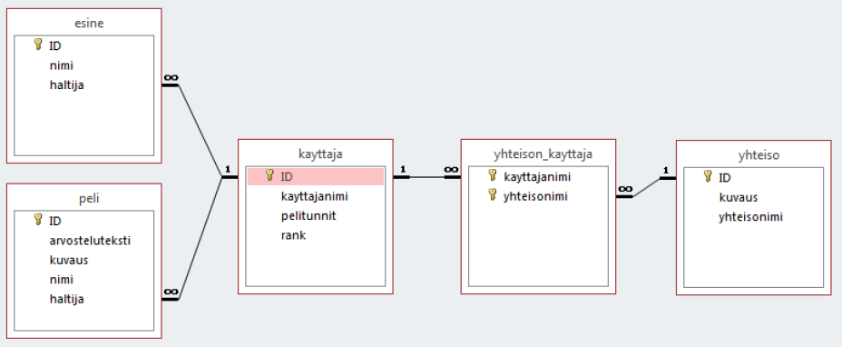

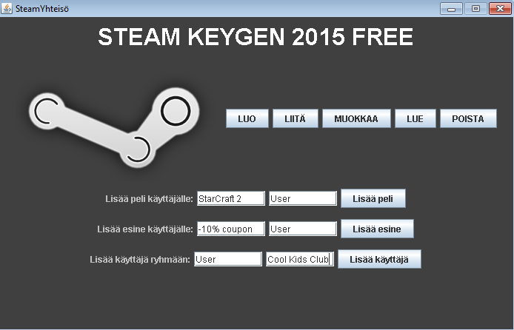Tässä on liitä-menu. Täältä käyttäjälle pystyy lisäämään pelin tai esineen sekä liittämään hänet johonkin ryhmään.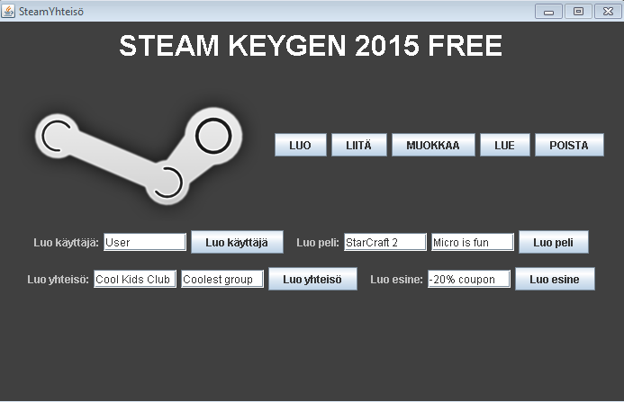

Luomismenussa voidaan luoda uusia käyttäjiä, ryhmiä, pelejä tai esineitä. Ylempänä olevassa liitä-menussa täällä luotuja kohteita voidaan liittää käyttäjille.

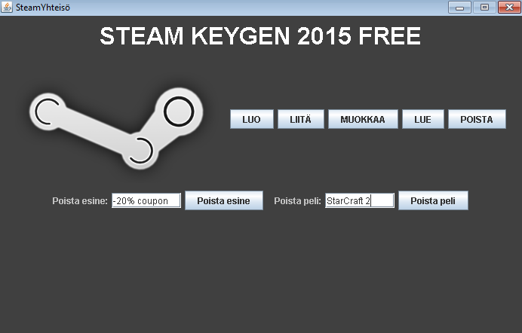

Poisto-menussa voi poistaa pelejä tai esineitä.

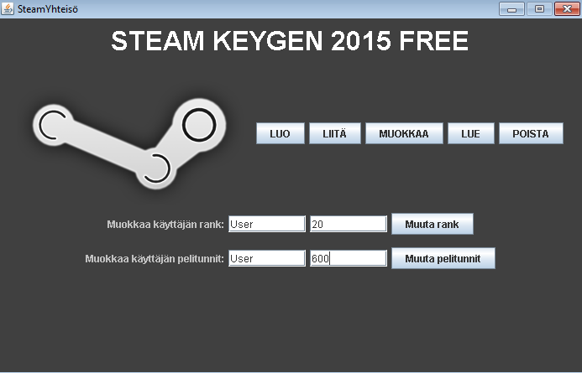

Tätä menua käytetään käyttäjän tason ja pelituntien muokkaamiseen.

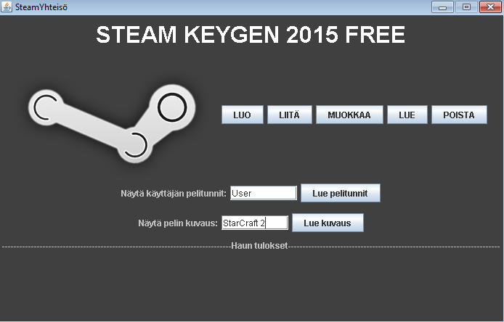

Tässä menussa voi lukea data. Se pystyy lukemaan käyttäjien pelitunteja ja kuvauksia peleistä.